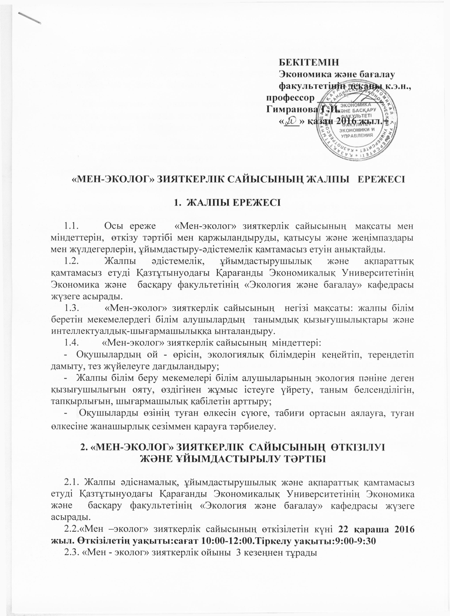
Бірінші кезең -«Топты таныстыру». Топ құрамы - 3 адам. Топтың аты өзінің ерекшелігімен, топтың ұраны және эмблема бағаланады. Топ басшысы топты таныстыруды слайд презентация түрінде көрсетеді. Регламент -1 минут. Бұл кезең 5 баллдық жүйемен бағаланады.
Екінші кезең- «Болашақтың энергиясы». Табиғат ресурстарын қорғау және қайта қалпына келетін ресурстарды қолдану жолдарын бағалау. Регламент – 7 минут. Бұл кезең 10 баллдық жүйемен бағаланады.
Үшінші кезең -«Экология білгірі» тақырыбы бойынша өткізіледі. Бір сұраққа жауап беруге дайындалуға - 1 минут беріледі. Барлығы 15 сұрақ. Әрбір дұрыс жауап 1 баллдық жүйемен есептеледі.
3. «МЕН-ЭКОЛОГ» ЗИЯТКЕРЛІК САЙЫСЫНА ҚАТЫСУ ТӘРТІБІ
3.1. «Мен-эколог» зияткерлік сайысына жалпы білім беретін мекемелердің 9-11 сынып оқушылары қатыса алады.
3.2. Ойынға қатысушылар ҚҚЭУ-дегі ойынды ұйымдастырушылар белгіленген мерзімге сәйкес 14 қарашаға дейін мектеп әкімшілігімен расталған тіркеу үлгісін жасау арқылы алдын-ала тіркеуден өтуі керек.
3.3. Қатысу тәртібі «Мен-эколог» зияткерлік сайысының бағыттары бойынша қатысушылардың саны туралы ойынның басталуына 1 апта қалғанда анықтама береді.
4. «МЕН-ЭКОЛОГ» ЗИЯТКЕРЛІК САЙЫСЫНДА ЖЕҢІМПАЗДАРДЫ АНЫҚТАУ МЕН МАРАПАТТАУ
4.1. Сайыстың ашылуы, қорытындыларды шығару және қатысушыларды марапаттау рәсімі салтанатты түрде «Экология және бағалау» кафедрасының ұйымдастыруымен жүзеге асырылады.
4.2. «Мен-эколог» зияткерлік сайысының жеңімпазы барлық қатысушылардың арасындағы ең жоғары ұпай жинаған топ болып саналады.
4.3. Жүлделі орындардың саны:
«Мен-эколог» зияткерлік сайысының жеңімпазы дипломмен және бағалы сыйлықтармен марапатталады.
«Ең үздік креативті топ» - номинациясы дипломмен және бағалы сыйлықтармен марапатталады.
Сайыстың барлық қатысушылары алғыс хаттармен марапатталады.

5. «МЕН-ЭКОЛОГ» ЗИЯТКЕРЛІК САЙЫСЫНЫҢ ӘДІЛ ҚАЗЫЛАР АЛҚАСЫ
5.1. Әділ қазылар алқасы Қазтұтынуодағы ҚЭУ-нің өкілдерінен құралады. Әділ -қазылар мүшелері «Экология және бағалау» кафедрасы анықтайды және экономика және басқару факультетімен бекітіледі.
5.2. Әділ қазылар алқасы орындалатын тапсырмалардың бағасын анықтау талаптарын бекітіп, қатысушыларды орындалған тапсырмаларды тексеру нәтижесімен анықтайды.
5.3. Әділ қазылар алқасы қатысушылардың жұмыстарын бағалаудағы даулы мәселелерді талқылап, «Мен-эколог» зияткерлік сайысының жеңімпазын анықтайды.
6. «МЕН-ЭКОЛОГ» ЗИЯТКЕРЛІК САЙЫСЫН ҚАРЖЫЛАНДЫРУ
Барлық ұйымдастыру шығындарын ( тапсырмаларды дайындау, дипломдар, алғыс хаттар, кеңсе жабдықтары және т.б.) Қазтұтынуодағы Қарағанды Экономикалық Университетінің Экономика және басқару факультеті қаржыландырады.
Ұйымдастыру комитеті- «Экология және бағалау» кафедрасы
Байкенова Г.Г. - кафедра меңгерушісі, х.ғ.д., профессор
Оспанова Г.Қ. - доцент, х.ғ.к.
Бенц Т.В. - экология магистрі
Байланыс мәліметтері:
Оспанова Гульнар Куантаевна- ұялы телефоны: 87001444129; 87012124842
Е-mail: gulnar_ospanova@bk.ru
Бенц Татьяна Владимировна- ұялы телефоны: 87087006274
Е-mail: benc@bk.ru
Жұмыс телефоны: 44-16-24 (қос. 131; 160), факс: 44-16-32 «Экология және бағалау» кафедрасы белгісімен.

